

**GERENCIA REGIONAL DE TRABAJO**

**Y PROMOCION DEL EMPLEO**

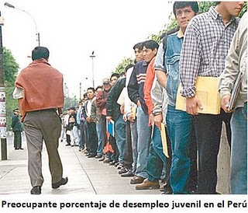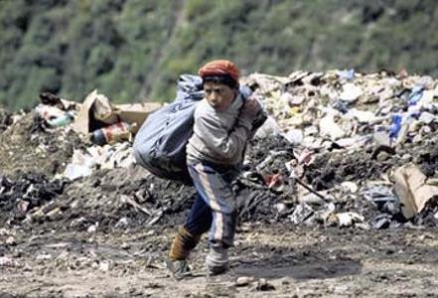

**LA LIBERTAD – TRUJILLO**

**2012**

Sede Oficina: Av. Larco 1222, Urb. Los Pinos– Central Teléf. 287705

Telefax: 287704 – Correo: [libertad_dr@mintra.gob.pe](mailto:libertad_dr@mintra.gob.pe)

**GERENCIA REGIONAL DE TRABAJO Y PROMOCIÓN DEL EMPLEO**

**LOGROS DE GESTIÓN 2011**

# ÁREA DE RELACIONES DE TRABAJO

* **Reuniones Extraproceso**

Al 31.12.11 se realizaron 58 reuniones, lográndose suscribir 38 actas de acuerdo.

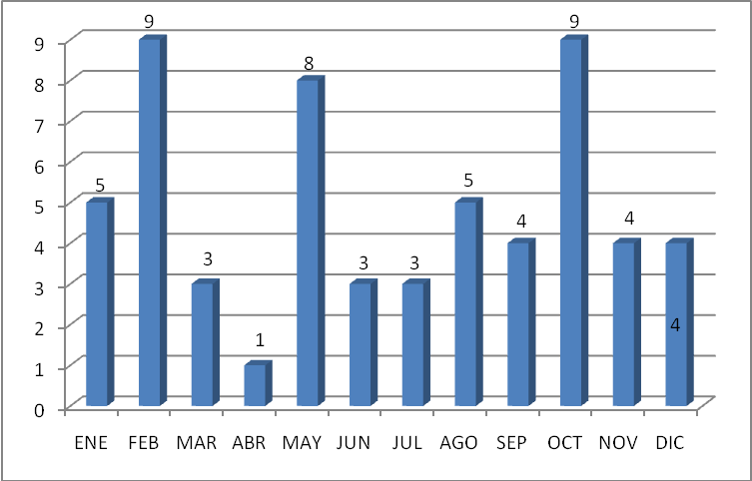

|  |  |  |
| --- | --- | --- |
| **PROGRAMADO** | **EJECUTADO** | **% AVANCE** |
| 63 | 58 | 92% |

Fuente: Evaluación de planes operativos.

De manera institucional se han organizado diferentes actividades de capacitación y orientación en temas laborales logrando capacitar a un total de 3,477 personas.

* **Negociaciones Colectivas - Pliego de reclamos.**

De 25 pliegos de reclamo presentados, 05 se solucionaron en trato directo, encontrándose los demás en etapa de conciliación.

|  |  |  |  |
| --- | --- | --- | --- |
| **Actividad** | **Programado** | **Ejecutado** | **% Avance** |
| **1. PLIEGOS DE RECLAMOS PRESENTADOS** |  | 25 |  |
| SOLUCIONADOS EN NEGOCIACION DIRECTA | 52 | 5 | 10% |
| EN CONCILIACION | 51 | 20 | 39% |
| **2. REGISTRO DE JUNTAS DIRECTIVAS DE SINDICATOS** | 40 | 41 | 103% |

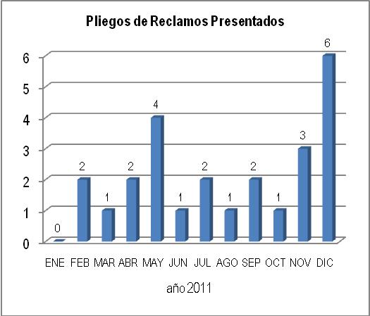

Fuente: Evaluación de planes operativos.

* **Registro de contratos sujetos a modalidad.**

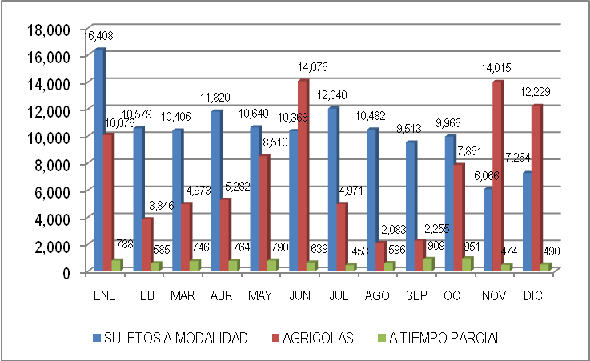

|  |  |  |  |
| --- | --- | --- | --- |
| **Actividades** | **Meta** | **Ejecutado** | **% Avance** |
| Contratos de trabajo sujetos a modalidad | 95,215 | 125,552 | 132% |
| Contratos de trabajo a tiempo parcial | 61,926 | 8,185 | 13% |
| Contratos agrícolas | 126,610 | 90,177 | 71% |

Fuente: Evaluación de planes operativos.

**Registro de contratos del régimen agrario.**

Corresponde a contratos de personas naturales o jurídicas que desarrollan actividades de cultivo o crianza excepto avicultura, agroindustria e industria forestal.

* **Inspección Laboral, Seguridad y Salud en el Trabajo**.

En materia de Inspección Laboral, Seguridad y Salud en el Trabajo se realizaron 6,223 visitas inspectivas alcanzando el 95% de lo programado.

|  |  |  |  |
| --- | --- | --- | --- |
| **Visitas** | **Meta** | **Ejecutado** | **% Avance** |
| Visita técnica de investigación, accidentes de trabajo | 82 | 58 | 71% |
| Visita de orientación y supervisión de normas de seguridad e higiene | 170 | 330 | 194% |
| Verificación del cumplimiento de normas laborales, despido arbitrario | 6,267 | 5,835 | 93% |
| **TOTAL** | **6,519** | **6,223** | **95%** |

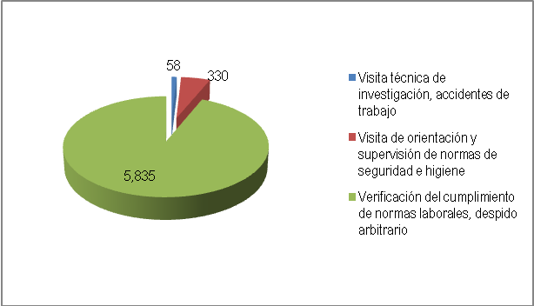

**Fuente: Evaluación de planes operativos.**

* **Defensa Legal y Asesoría Gratuita al Trabajador**

**Consultas de trabajadores y empleadores en materia laboral**

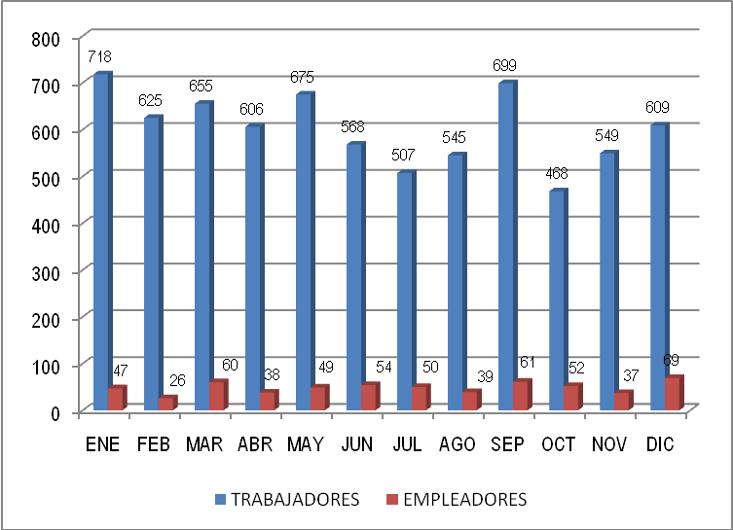

|  |  |  |  |
| --- | --- | --- | --- |
| **Consultas** | **Programado** | **Ejecutado** | **% Avance** |
| TRABAJADORES | 8,297 | 7,224 | 87% |
| EMPLEADORES | 787 | 582 | 74% |
| **TOTAL** | **9,084** | **7,806** | **86%** |

Fuente: Evaluación de planes operativos.

* Los trabajadores realizaron consultas sobre beneficios sociales, CTS, seguridad social, despidos arbitrarios, entre otros.
* Las consultas efectuadas por los empleadores tratan sobre planillas, contratos de trabajo y beneficios del trabajador.

**Audiencias de conciliación administrativa.**

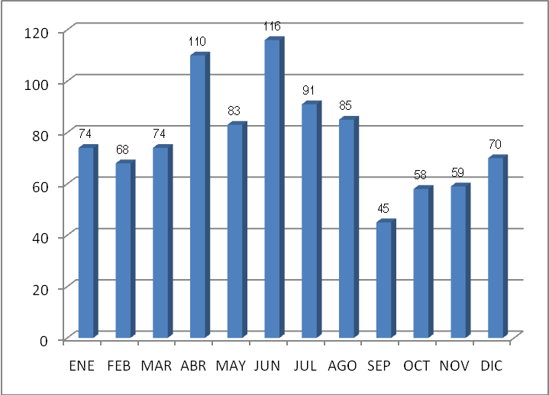

|  |  |  |
| --- | --- | --- |
| **PROGRAMADO** | **EJECUTADO** | **% AVANCE** |
| 1,800 | 933 | 52% |

Fuente: Evaluación de planes operativos.

**Patrocinio judicial**

Se brindó patrocinio judicial a 114 trabajadores ante el poder judicial representando el 76% de la meta programada.

|  |  |  |
| --- | --- | --- |
| **PROGRAMADO** | **EJECUTADO** | **% AVANCE** |
| 150 | 114 | 76% |

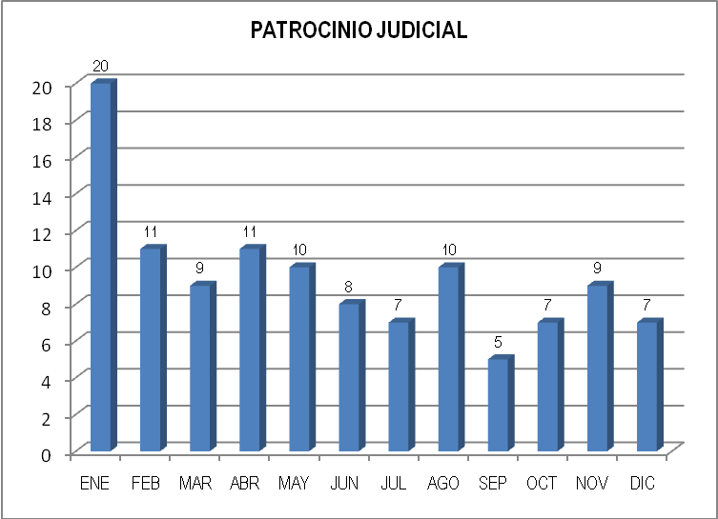

Fuente: Evaluación de planes operativos.

**Liquidaciones de Beneficios Sociales**.

En esta labor se practicaron 1,126 liquidaciones de beneficios sociales a ex trabajadores de empresas privadas constituyendo el 127% la meta programada:

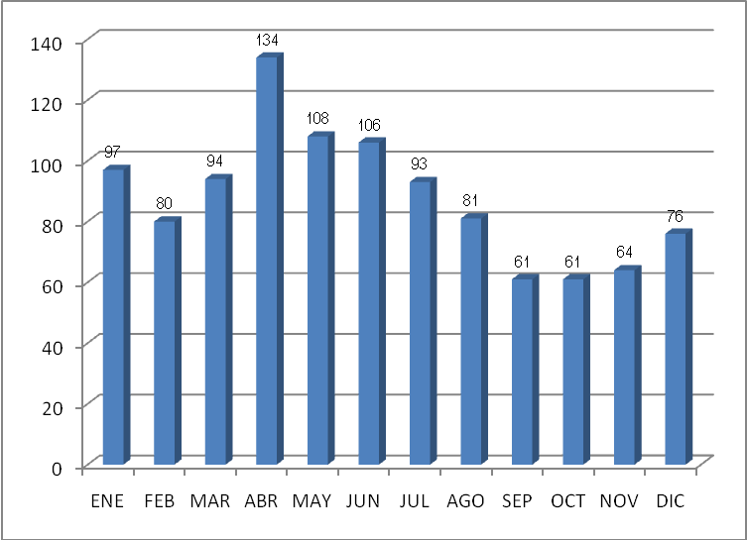

|  |  |  |
| --- | --- | --- |
| **PROGRAMADO** | **EJECUTADO** | **% AVANCE** |
| 889 | 1,055 | 119% |

Fuente: Evaluación de planes operativos.

## ÁREA DE PROMOCIÓN DEL EMPLEO

* **Oferta laboral**. Personas que han tratado de insertarse en el mercado laboral de la región a través de un puesto de trabajo
* **Demanda laboral**. Puestos de trabajo ofrecidos por las empresas en diversas actividades

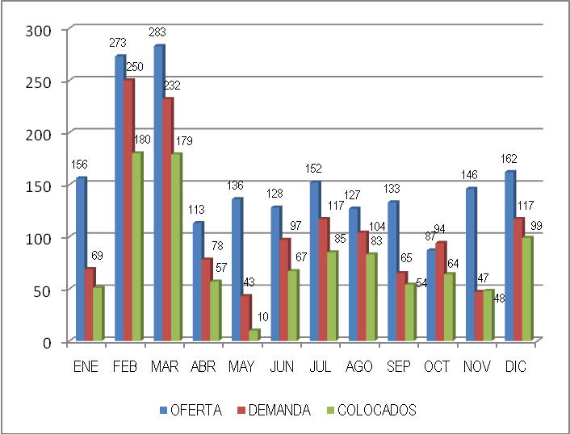

|  |  |  |  |
| --- | --- | --- | --- |
| **Actividad** | **Programado** | **Ejecutado** | **% Avance** |
| OFERTA | 1,482 | 1,896 | 128% |
| DEMANDA | 804 | 1,313 | 163% |
| COLOCADOS | 392 | 977 | 249% |

Fuente: Evaluación de planes operativos.

* **Asesoría en búsqueda de empleo (ABE) y orientación vocacional (SOVIO)**
* El programa de Asesoría en Búsqueda de Empleo –ABE- orienta al buscador de empleo: la presentación de su currículo, la forma de vestir, la postura ante una entrevista de trabajo y la forma de expresarse, a fin de proporcionarle los instrumentos y técnicas adecuadas para ocupar un puesto laboral.
* El Sistema de Orientación e Información Ocupacional –SOVIO- brinda orientación a los estudiantes de los últimos años de educación secundaria de las instituciones educativas públicas y privadas para su futura inserción en el ámbito laboral.

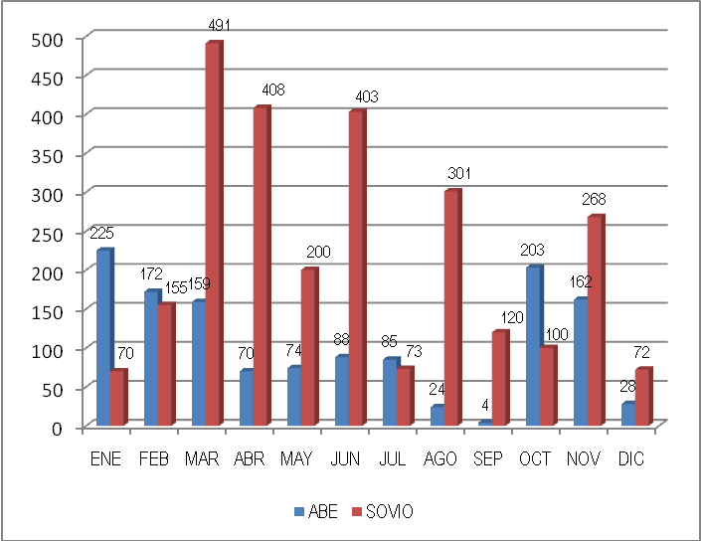

|  |  |  |  |
| --- | --- | --- | --- |
| **Actividad** | **Programado** | **Ejecutado** | **% Avance** |
| **A.B.E.** | 1,260 | 1,294 | 103% |
| **S.O.V.I.O.** | 3,060 | 2,661 | 87% |

Fuente: Evaluación de planes operativos.

# INDICADORES DE RECURSOS

**RECURSOS HUMANOS**

La Gerencia Regional de Trabajo y P.E., cuenta con los recursos humanos indicados:

|  |  |  |  |
| --- | --- | --- | --- |
| **CATEGORÍA** | **D. LEG. 276** | **D. LEG. 728** | **CAS** |
| Funcionarios | 8 |  |  |
| Profesionales | 5 | 12 |  |
| Técnicos | 14 |  |  |
| Auxiliares | 1 |  |  |
| **TOTAL** | **28** | **12** | **29** |

**INMUEBLES, MAQUINARIA Y EQUIPOS**

* Bienes inmuebles
* Local institucional : Av. Larco N° 1222 - Trujillo
* Vehículos:
* 01 Camioneta Nissan, POA-293, año 2009
* 01 Motocicleta Chally Honda, MD-2161, año 1994

**RECURSOS DIRECTAMENTE RECAUDADOS**

|  |  |  |  |
| --- | --- | --- | --- |
| **Mes** | **Tasas Adm** | **Multas** | **Subtotal** |
| ENERO | 208,797.62 | 14,677.00 | 223,474.62 |
| FEBRERO | 133,990.59 | 6,317.00 | 140,307.59 |
| MARZO | 125,605.24 | 8,694.17 | 134,299.41 |
| ABRIL | 141,918.03 | 15,147.00 | 157,065.03 |
| MAYO | 136,282.20 | 17,904.05 | 154,186.25 |
| JUNIO | 115,668.24 | 13,108.50 | 128,776.74 |
| JULIO | 118,958.62 | 6,654.50 | 125,613.12 |
| AGOSTO | 142,528.37 | 11,185.77 | 153,714.14 |
| SEPTIEMBRE | 231,999.98 | 50,140.80 | 282,140.78 |
| OCTUBRE | 158,060.93 | 6,480.60 | 164,541.53 |
| NOVIEMBRE | 102,759.10 | 4,260.55 | 107,019.65 |
| DICIEMBRE | 128,713.51 | 9,979.00 | 138,692.51 |
|  | **1,745,282.43** | **164,548.94** | **1,909,831.37** |

* + - **Importe recuperado por la Oficina de Ejecución Coactiva, multas por cobrar**

La Oficina de Ejecución Coactiva informa la recuperación de S/. 269,806.50 nuevos soles correspondientes a 180 expedientes, según detalle:

|  |  |  |
| --- | --- | --- |
|  | **Expedientes** | **Monto** |
| **Mes** | **Administrativos** | **Recuperado** |
| Enero | 21 | 19,059.81 |
| Febrero | 18 | 23,884.70 |
| Marzo | 20 | 20,136.56 |
| Abril | 14 | 23,246.39 |
| Mayo | 20 | 24,127.58 |
| Junio | 18 | 44,694.26 |
| Julio | 7 | 7,521.92 |
| Agosto | 12 | 35,784.38 |
| Septiembre | 14 | 10,043.37 |
| Octubre | 18 | 44,540.21 |
| Noviembre | 18 | 16,767.32 |
| Diciembre |  |  |
| **Total** | **180** | **269,806.50** |

**RECURSOS PRESUPUESTALES**

El Presupuesto Institucional Modificado – PIM- 2011 de la GRTPE por fuentes de financiamiento, asciende a:

* **00** Recursos Ordinarios: con un monto de S/. 484,484, con ejecución al 31.12.11 de S/. 482,413.73, es decir el 99.52%
* **09** Recursos Directamente Recaudados: con un monto de S/. 2, 745,204, con ejecución al 31.12.11 de S/. 1’560,419.55, es decir el 56.84%.

**Presupuesto Programado vs. Ejecutado al 31.12.2011**.

|  |  |  |  |  |
| --- | --- | --- | --- | --- |
|  | **GENERICA DE GASTO** | **EJECUTADO AL 31.12.11** | | |
| **FUENTE DE FINANCIAMIENTO** | | **PIM** | **Ejecución** | **% Avance** |
| **00** | **RECURSOS ORDINARIOS (1)** | **484,484** | **482,413.73** | **99.57%** |
|  | 1. Personal y obligaciones sociales | 473,150 | 471,083.56 | 99.56% |
|  | 3. Bienes y servicios | 11,334 | 11,330.17 | 99.97% |
|  | 5. Otros gastos |  |  |  |
| **09** | **RECURSOS DIRECTAMENTE RECAUDADOS (2)** | **2,745,204** | **1,560,419.55** | **56.84%** |
|  | 1. Personal y obligaciones sociales | 786,700 | 655,499.20 | 83.32% |
|  | 3. Bienes y servicios | 1,587,204 | 869,699.55 | 54.79% |
|  | 5. Otros gastos | 9,300 | 4,330.80 | 46.57% |
|  | 6. Otros gastos de capital | 362,000 | 30,890.00 | 8.53% |
| **TOTAL GENERAL (1) + (2)** | | **3,229,688** | **2,042,833.28** | **63.25%** |

**METAS PLANTEADAS**

* Organizar campañas de sensibilización referidas a la erradicación y prevención del trabajo infantil y discriminación a los trabajadores afectados con el Síndrome de Inmunodeficiencia Adquirida –SIDA-
* Orientar a las empresas de las actividades económicas de construcción civil, minería y agroindustriales, respecto a sus obligaciones como empleadores respecto de las normas socio laborales y de seguridad y salud en el trabajo y las consecuencias que devienen del incumplimiento a las mismas
* Conseguir que el CERTIJOVEN, constituya un documento oficial, otorgado por la GRTPELL, de antecedentes penales, judiciales y policiales y certificado domiciliario que se continúe otorgando en forma gratuita para los jóvenes –de 18 a 29 años de edad- del ámbito de la Región La Libertad, por los importantes beneficios y facilitación que significa para los jóvenes que se insertan a la actividad laboral y por importantes resultados obtenidos a la fecha con su otorgamiento por medio del Servicio Nacional de Empleo (SENEP).

**NORMAS REGIONALES A PROPONER ANTE EL CONSEJO REGIONAL**

* Para el ejercicio 2012 la creación del Comité para la Prevención y lucha contra la tuberculosis en los centros de trabajo de esta jurisdicción, buscando la interrelación con otras instituciones para su prevención y control.
* Para el año 2012, una ordenanza regional que proponga a las empresas de la jurisdicción la difusión e información con carácter de obligatoriedad para prevenir la epidemia del SIDA.
* Replantear la ordenanza regional de seguridad basada en el comportamiento, en virtud y acorde con la nueva Ley de Seguridad y Salud en el Trabajo, y luego que se dicte el reglamento de la misma, adecuándola a las nuevas facultades y cobertura que ésta otorga a las Gerencias y/o Direcciones Regionales de Trabajo de cada Región del País.

**MEDIDAS QUE SE REQUIEREN PARA EL MEJORAMIENTO DE LA GESTION**

* Que el área competente del Gobierno Regional La Libertad adquiera los equipos de cómputo requeridos para el desempeño de la labor Inspectiva de la GRTPE, a efectos de garantizar una mejor y eficiente función en beneficio de los usuarios
* Asignación de personal administrativo capacitado en computación e informática para viabilizar la información del sistema de inspección.
* Dotar de un mayor número de Inspectores de Trabajo, de acuerdo con el CAP aprobado, para coberturar el gran número de empresas del sector privado en la Región La Libertad
* Que la Subgerencia de Gestión Patrimonial del GR-LL asigne otro vehículo para la Gerencia Regional de Trabajo La Libertad, para el cumplimiento de sus metas institucionales, a nivel de la Región La Libertad, teniendo en cuenta que contamos con dos Zonas de Trabajo, una en San Pedro de Lloc y otra en Huamachuco, cuya labor requiere ser mejor implementada.
* Siendo que se ha asignado a la Gerencia Regional de Trabajo dos servidores de APROLAB II, la asignación de personal capacitado en Consultoría, ya se tiene cumplida, de tal manera que ahora es necesario contar como un profesional en Contabilidad para apoyo en el cálculo de Beneficios Sociales de trabajadores, para el área de Defensa.
* Que la Subgerencia de Recursos Humanos del GR-LL organice y/o apruebe eventos de capacitación para el personal de las diferentes áreas de la Gerencia Regional de Trabajo y P.E. en materia laboral, empleo y administración.

**CONSEJO REGIONAL DEL TRABAJO Y PROMOCION DEL EMPLEO LA LIBERTAD**

* Continuar fomentando las mesas de diálogo sectoriales articuladas con el Consejo Regional de Trabajo, a fin de anticipar situaciones conflictivas, con un tratamiento oportuno para su solución, como las mesas de diálogo del sector construcción civil, y las mesas de diálogo del sector agroindustria.
* Garantizar la sostenibilidad del empoderamiento de los actores sociales del CRTPE – La Libertad, en la práctica del Diálogo Social, a fin de fortalecer el proceso -de diálogo social- para generar un mayor clima de paz social, garantizando las inversiones y la generación de empleo en la Región.
* Continuar desarrollando talleres de capacitación a favor de los integrantes del Consejo Regional del Trabajo de La Libertad, en lo que a manejo de las herramientas de negociación y diálogo social se refiere, así mismo, en lo atinente a Responsabilidad Social Empresarial, exponiendo experiencias para el mejor desarrollo de estas funciones
* Se programó y realizó una capacitación en tema de Responsabilidad Social Empresarial y Libertad Sindical, dirigida a los integrantes de las organizaciones sindicales y a los integrantes de las empresas que forman parte del Consejo Regional del Trabajo, los días 06 y 07 de Diciembre de 2011, con la participación de especialistas de España y Perú-Lima con singular éxito, por la asistencia lograda (todas las organizaciones de trabajadores y empleadores que con forman el Consejo Regional del Trabajo) y por los resultados obtenidos en beneficio del proceso de capacitación en estos temas.
* Se ha remitido al Congreso de la República, por intermedio de Congresistas de nuestra Región, propuestas de modificación de la ley de distribución de utilidades, modificación de la ley de promoción agraria, sobre el incremento de la remuneración mínima, sobre las normas de seguridad y salud en el trabajo, producto de las reuniones de trabajo de las comisiones que forman parte del Consejo Regional del Trabajo y que han contado con la probación del pleno del Consejo Regional de Trabajo La Libertad.
* En Sesión del 27.12.2011. del Consejo Regional del Trabajo y P.E. La Libertad, con la asistencia de los sectores de Trabajadores y Empleadores, bajo la Presidencia del Gerente Regional de Trabajo, se acordó por unanimidad, la realización de la "I Convención Nacional de Consejos Regionales de Trabajo", que deberá realizarse el 23 y 24 de Febrero de 2012 en nuestra ciudad de Trujillo, con el propósito de desarrollar y exponer las "experiencias exitosas obtenidas logradas por los diferentes CRT y PE del País", sobre todo en lo que a diálogo social, responsabilidad social empresarial, propuestas de normas laborales y de seguridad y salud en el trabajo, gestión de empleo y empleabilidad e inclusión social", que han sido acciones que ha desarrollado nuestro CRT y P.E., para que así se no solo se difunda las buenas prácticas laborales sino que se mejoren las ya iniciadas en nuestra Región como en el resto del País. También se acordó solicitar la participación de la OIT, PNUD, del Consejo Nacional del Trabajo y P.E. del Perú, de cada uno de los Gobiernos Regionales especialmente del Gobierno Regional de La Libertad, mediante una participación activa y apoyo logístico para la realización del mismo, el que deberá consistir en la intervención de expositores a cargo de cada una de las instituciones convocadas y así se garantice la participación de la representaciones de trabajadores y empleadores, debiendo coordinarse la temática correspondiente, y la formación de comisiones, que serán presididas por el Presidente del Consejo Regional del Trabajo y Promoción del Empleo, de lo que se dará cuenta en la primera sesión del Enero de 2012.

**COMITÉ DIRECTIVO REGIONAL PARA LA ERRADICACION DEL TRABAJO INFANTIL LA LIBERTAD -CDREPETI-LL**

* Se creó mediante la Ordenanza Regional N° 028-2008-GR-LL/CR (16-12-2008), iniciando sus actividades a partir de Junio 2009, en que juramentó el Comité, siendo el organismo responsable de coordinar y ejecutar acciones en favor prevención y erradicación progresiva del trabajo infantil en la región, así como desarrollar y orientar acciones para la eliminación trabajo infantil en sus peores formas.
* Está conformado por representantes de las Gerencias Regionales de Trabajo, Salud, Agricultura, Minería, Educación, Transportes, Producción; Poder Judicial, Ministerio Público, Centrales Sindicales CGTP, CTP, Cámara Comercio La Libertad, Policía Nacional del Perú y dos representantes de las ONG vinculadas a la temática. En este último caso, las ONG’s que han participado muy activamente son el Centro de Promoción de la Mujer del Norte (CEPROMUN), CEDRO, Asociación Cristiana de Jóvenes (ACJ) y ProNiño.
* Se ha convocada a participar en el CDRPETILL, a la Red Cenares (constituida por 17 ONGs, con más de diez años con experiencia en trabajo social), al Hogar San José, al Hogar de la Niña y a la Aldea Juvenil, por considerar que cuentan con una invalorable experiencia que definitivamente es muy útil para la consecución de nuestros objetivos.
* Desde el inicio de sus funciones a la fecha el Comité viene realizando labor de prevención del trabajo infantil en la región organizando **seminarios de sensibilización a docentes y público en general; coordinando con gobiernos locales para fomentar la creación de comités distritales de trabajo infantil, y una campaña por medios de prensa que coloque el tema del trabajo infantil en la agenda social;** asimismo, estamos identificando los focos específicos de trabajo infantil para realizar acciones conjuntas en las áreas de salud, educación, y defensa de los derechos de los menores involucrados en esta problemática.
* Necesidad de establecer una línea de base sectorial, que permita establecer con objetividad el porcentaje de niños que laboran en la Región por sectores productivos, a efectos de poder planificar una trabajo más efectivo y eficiente
* Se ha propuesto la creación de Comités Provinciales y Distritales de Prevención y Erradicación del Trabajo Infantil, en las Provincias de Ascope, Chao, Virú y Huamachuco, encontrándonos en espera de la confirmación de las correspondientes Municipalidades, por ser éstos los entes que deberá presidir y liderar dichos comités en cada una de las provincias.
* Se enfrentan algunos retos tales como la falta de participación activa y compromiso de las instituciones, la no asignación de presupuesto, consideramos que no es óbice para declinar en los propósitos del Comité Directivo Regional y en la creación de nuevos comités, lo más importante es el compromiso que deben asumir los Alcaldes y los funcionarios de las Instituciones involucradas en este tema, siendo así tenemos la certeza que con el desarrollo de las acciones programadas se conseguirán el éxito de nuestro trabajo.

**CONSEJO REGIONAL DEL EMPLEO JUVENIL**

* El Consejo Regional del Empleo Juvenil, creado por Ordenanza Regional No.027-2009-GR-LL/CR de 07 de diciembre de 2009, y que viene siendo presidido por el Dr. José Ramiro Ferradas Caballero, en su calidad de Gerente Regional de Trabajo en representación del señor Presidente del Gobierno Regional La Libertad Ing. José Murgia Zannier, según Resolución Ejecutiva Regional No.2013-2011-GRLL-PRE, de 08 de julio de 2011, viene trabajando en la elaboraciòn del PLAN DEL EMPLEO JUVENIL EN LA REGION LA LIBERTAD PERIODO 2012-2014, con dicho propósito se han desarrollado cuatro Talleres, para la elaboración de dicho Plan, sustentado en cinco (05) ejes: empleo, empleabilidad, emprendimiento, equidad e implementación, dicho plan que fue validado en el cuarto Taller, y en los que han participado activamente las organizaciones de jóvenes de nuestra región, representantes de entidades educativas como institutos técnicos y universidades de nuestra Región, así como, de organizaciones de empleadores y de trabajadores, empresas privadas y entidades públicas ONGs., siendo que el Plan del Empleo Juvenil en la Región La Libertad, período 2012-2014, ha sido presentado ante la Presidencia de la Región, para su correspondiente aprobación por el Presidente Regional el mismo que fue presentado el 07 de diciembre de 2011, en ceremonia con la presencia de los actores que han venido participando en los cuatro talleres, así como representantes del Programa Conjunto -PNUD, ÖIT, F-ODM y UNFPA-, con lo que concluye esta importante fase de planificación para iniciar el año 2012, con el desarrollo del mismo.

**PROBLEMÁTICA**

* Insuficientes recursos humanos especializados para ejercer las funciones en materia de trabajo, específicamente en el Área de Inspección Laboral, Higiene y Seguridad Ocupacional, y Defensa Legal Gratuita y Asesoría del Trabajador, ocasionando que los servicios resulten insuficientes dentro del ámbito regional.
* Insuficiente logística (computadoras, servidores, red informática), para el funcionamiento y operatividad de la GRTPE, y por ende, para el cumplimiento de los objetivos y metas trazadas
* Atención extemporánea de los bienes y servicios, requeridos por esta Gerencia Regional, por parte de la Sede Central del Gobierno Regional La Libertad, afectando en la prestación de los servicios y operatividad de entidad.
* Necesidad de mejorar la red informática, que permita una gestión más eficiente, eficaz y mejor control, en el desarrollo de los procedimientos administrativos.

# RECOMENDACIONES Y/O SUGERENCIAS

* Gestionar asignación de mayores recursos financieros para habilitar los cargos del Cuadro para Asignación de Personal - CAP, con la finalidad de contar con recursos humanos especializados de acuerdo a la nueva organización de la Gerencia Regional, para cubrir las Direcciones de Derechos Fundamentales y de Seguridad y Salud en el Trabajo, Dirección de Prevención y Solución de Conflictos, Dirección de Inspección y Dirección de Empleo y Capacitación Promocional. y así estar en condiciones de poder brindar una mayor cobertura en los servicios inspectivos, de orientación legal y de promoción del empleo en la Región.
* Gestionar la implementación de una red informática, conectado con el Sector y Sede Central del Gobierno Regional, con la finalidad de realizar un trabajo más coordinado, eficaz y eficiente, orientado a los administrados.
* Otorgar a las Gerencias Regionales autonomía y facultades para desarrollar las acciones administrativas de contratación de sus bienes y servicios, con cargo a sus presupuestos, bajo la modalidad de encargo.